«Чангыс демниг Россия» намынын Тывада регион девискээриниң күүсекчи комитединиң даргазы Кан-оол Даваанын «Тыва дыл» хуну-биле байыр чедириишкини.

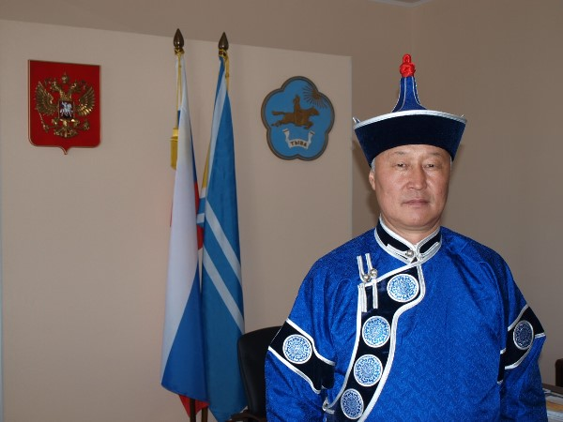
«Хүндүлүг чаңгыс чер-чурттугларым!
Тыва Республиканың Дээди Хуралының (парламентизиниң) депутаттары, «Чаңгыс демниг Россия» намынын Тывада регион девискээриниң күүсекчи комитединиң мурнундан болгаш бодумнуң өмүнээмден силер бүгүдеге Тыва дыл хүнү-биле изиг байырымны чедирерин чөпшээреп көрүңер!
Дыл дээрге чоннуң тускайлаң, өскелерден онзагай болурунуң эң кол демдээ, сагыш-сеткилиниң илередикчизи болгай. Бистиң төрээн тыва дылывыс ниити турк уктуг боорда, кожа-хелбээ үр үеде чурттап келген орус, моол чоннарывыстың дылдарындан база дыка хөй сөстерни үлегерлеп ап, база бир тускай өскелерге дөмейлешпес бай дыл болу берген. Ынчангаш тыва чон үе-дүптен бээр байлак культуралыг, онзагай төөгүлүг, чечен-мерген дылдыг чораан дээрзин төөгү көргүзүп турар. Дыка үр үелерде тыва дылывыс тускай бижимели чок-даа турган болза, чечен-мергенин салбайн, аас чугаа таварыштыр салгалдан салгалче бүдүн-бүрүн дамчып келгени кайгамчык.
Хүндүлүг чаңгыс чер-чурттугларым! Тыва дылывысты моон-даа соңгаар үнелеп, ону үргүлчү ажыглап, аныяк салгалдарга байлак хевээр дамчыдып бээрин кижи бүрүзү бодунуң дорт хүлээлгези кылдыр көрүп, ону сайзырадыры-биле бүгү базымнарны кылып чорууруңарны күзевишаан, өг-бүлеңерге аас-кежикти, ажыл-агыйыңарга чедиишкиннерни йөрээп тур мен!«
Хүндүткел-биле,
Тыва Республиканың Дээди Хуралының (парламентизиниң) Даргазы Кан-оол Даваа

